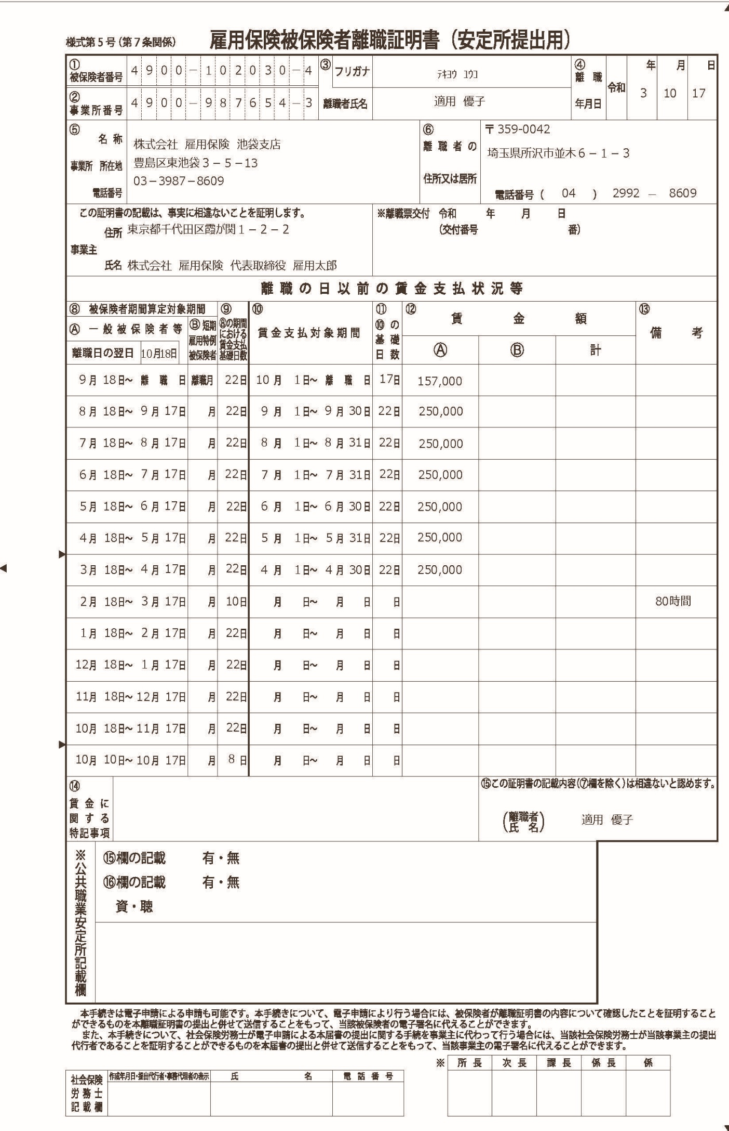

**⑬｢備考｣**

・参考事項を記入してください。

例えば、賃金未払、休業、賃金締切日変更等。

・離職日が令和２年８月１日以降であって、⑨欄の日数が11日以上の完全月（例：８月18日～９月17日）が12か月以上（高年齢被保険者及び短期雇用特例被保険者の場合は６か月以上）ない場合、または、⑪欄の日数が11日以上の完全月が６か月ない場合は、⑨欄及び⑪欄の基礎日数が10日以下の期間について、当該期間における賃金支払の基礎となった時間数を記入してください。

**雇用保険被保険者離職証明書（用紙左側部分）の記入例**